判断题2分，10条，最好写一下理由

简答题，答到要点。

计算题4道 晶体 画第一布里渊区 ，

计算费米波矢 考试可能给你一个铜，电子密度，让你求费米波矢

费米波矢就是费米球的半径

见教材

铜换成钠，钾

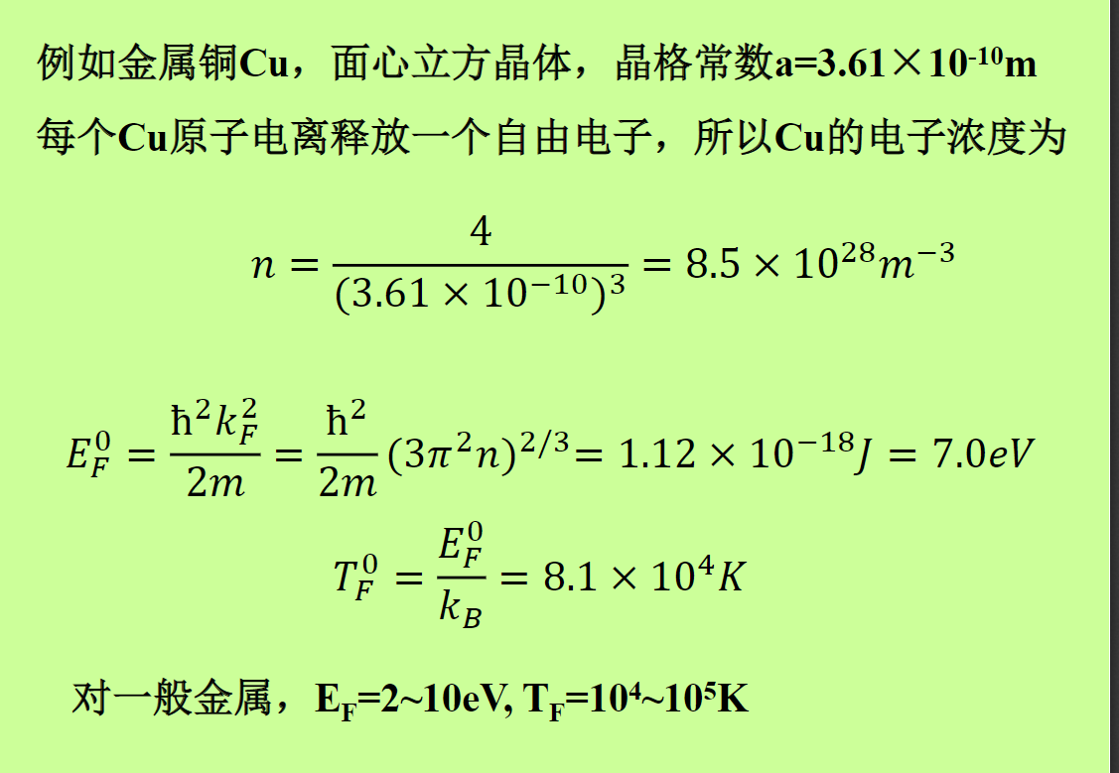

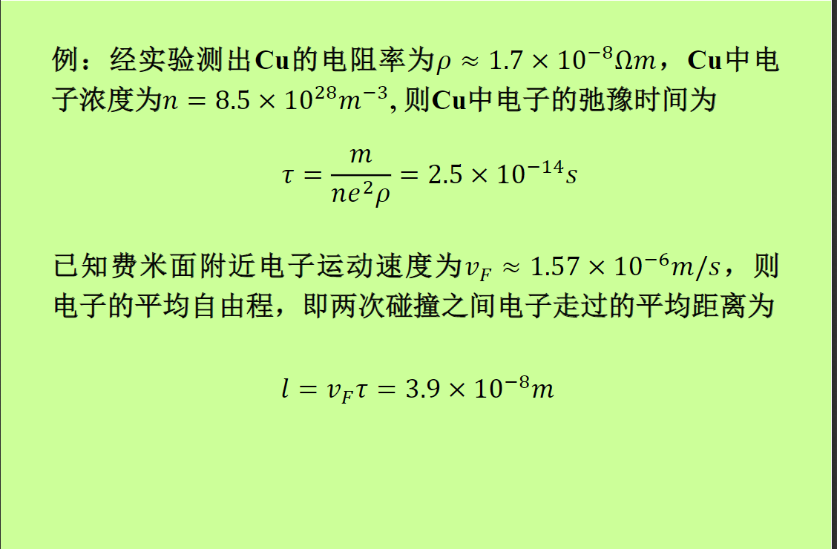

会找点阵的基矢（√）

什么是波恩卡门条件？为什么要引入？

习题指导上面有

弛豫时间：达到热平衡的时间

每次碰撞之间的时间间隔平均，我们称为弛豫时间г；每次碰撞的速度增量平均，我们称为漂移速度，即 {\displaystyle v\_{d}}v\_{{d}}=1/2at=1/2(qEг/{\displaystyle m^{\*}}m^\*）。

其中 v\_d为漂移速度,m^\*为电子相对质量

杜隆-珀蒂定律？

是物理学中描述结晶态固体由于晶格振动而具有的比热容的经典定律.

什么是自由气体理论？

玻尔通过引入量子力学给出了氢原子的轨道模型后，索末菲也将量子力学引入了经典自由电子理论，他认为，金属中的自由电子气是一种量子气体，不具备连续的能量，通过在自由电子气体模型的基础上引入量子理论，不再将电子气体近似为经典粒子而是视为费米子，引入费米-狄拉克统计得出量子自由电子气模型。量子自由电子理论在有效解释金属的导电，导热的同时，给出了经典电子理论无法解决的低温下的热容问题的解释。

什么是费米能级？

现在假想把所有的费米子从这些[量子态](https://baike.baidu.com/item/%E9%87%8F%E5%AD%90%E6%80%81" \t "_blank)上移开。之后再把这些费米子按照一定的规则（例如[泡利不相容原理](https://baike.baidu.com/item/%E6%B3%A1%E5%88%A9%E4%B8%8D%E7%9B%B8%E5%AE%B9%E5%8E%9F%E7%90%86/773763" \t "_blank)等）填充在各个可供占据的量子态上，并且这种填充过程中每个费米子都占据最低的可供占据的量子态。最后一个费米子占据着的量子态 即可粗略理解为费米能级。

物理意义：对于金属，绝对零度下，电子占据的最高能级就是费米能级。费米能级的物理意义是，该能级上的一个状态被电子占据的概率是1/2。在半导体物理中，费米能级是个很重要的物理参数，只要知道了它的数值，在一定温度下，电子在各量子态上的统计分布就完全确定了。

单电子近似。

单电子近似指着眼于晶体中的一个电子，而把该电子所受到的作用归结为由3个部分 (离子实, 其余电子, 交换势) 组成的周期性势场V(r)（称为晶格周期性势场）

对于[晶体](https://baike.baidu.com/item/%E6%99%B6%E4%BD%93/944670" \t "_blank)，本来是一个由[电子](https://baike.baidu.com/item/%E7%94%B5%E5%AD%90/143051" \t "_blank)和[原子实](https://baike.baidu.com/item/%E5%8E%9F%E5%AD%90%E5%AE%9E" \t "_blank)组成的[多体问题](https://baike.baidu.com/item/%E5%A4%9A%E4%BD%93%E9%97%AE%E9%A2%98/5465800" \t "_blank)，通过采取[绝热近似](https://baike.baidu.com/item/%E7%BB%9D%E7%83%AD%E8%BF%91%E4%BC%BC" \t "_blank)以后，把电子的运动与原子实的运动分开来了，则晶体电子的问题即变成了一个多电子的问题；但是这种问题仍然很难求解，于是再通过单电子近似，即简化成为有可能求解的单电子问题。所谓单电子近似方法，是进一步假定把每一个电子所受其它电子的库仑作用，以及考虑电子[波函数](https://baike.baidu.com/item/%E6%B3%A2%E5%87%BD%E6%95%B0" \t "_blank)反对称性而带来的交换作用，可以看成是一个平均的等效的势场。

由此可建立起单电子运动方程([哈特里方程](https://baike.baidu.com/item/%E5%93%88%E7%89%B9%E9%87%8C%E6%96%B9%E7%A8%8B/22334575" \t "_blank))：

[－(ħ2/2m)δ2 + V(r) ] φ(r) = E φ(r), V(r) = V(r+nR) 。

只要知道了周期性势场，即可求解出结果

波恩-奥本海默近似

由于电子质量比原子核质量小的多，电子运动速度比原子核快得多，电子绕核运动时，核可以看做不动，电子处于固定的核势能场中运动，即波恩-奥本海默近似

能带形成

当体系中有很多原子时，原子间存在相互作用，导致能级移动，原本一条的能级扩展成了一组差别很小的结构，我们称之为能带/允带。

复习思路

晶体结构

自由电子气模型

自由电子近似：忽略电子和离子实之间的相互作用忽略电子和离子之间的

相互作用，相对于离子而言，电子是自由的，其运动范围仅因存在表面势

垒而限制在样品内部。这相当于将离子系统看成是保持体系电中性的均匀

电荷背景，类似于凝胶，也成为凝胶模型（Jelliummodel)，由于正电荷均

匀分布由于正电荷均匀分布，施加在电子上的电场为零施加在电子上的电

场为零，对电子并无作用。

W－k w－q 关系图

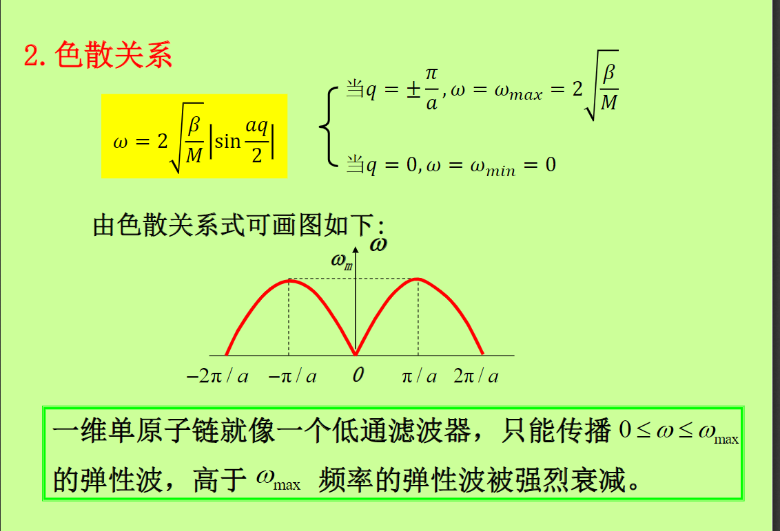

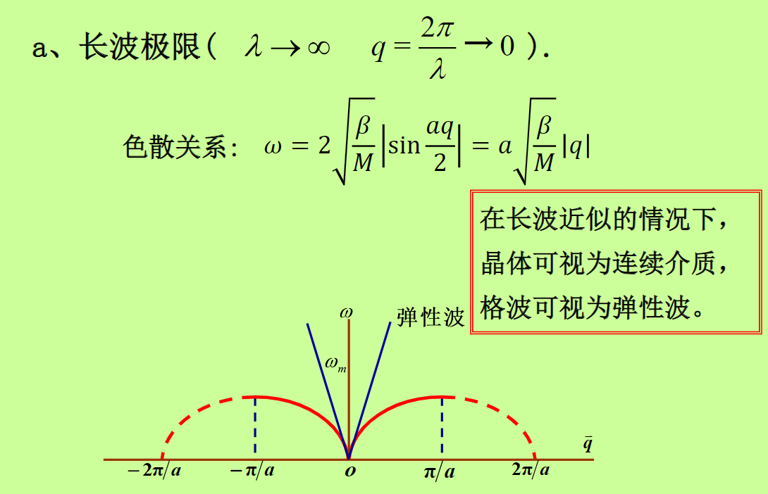

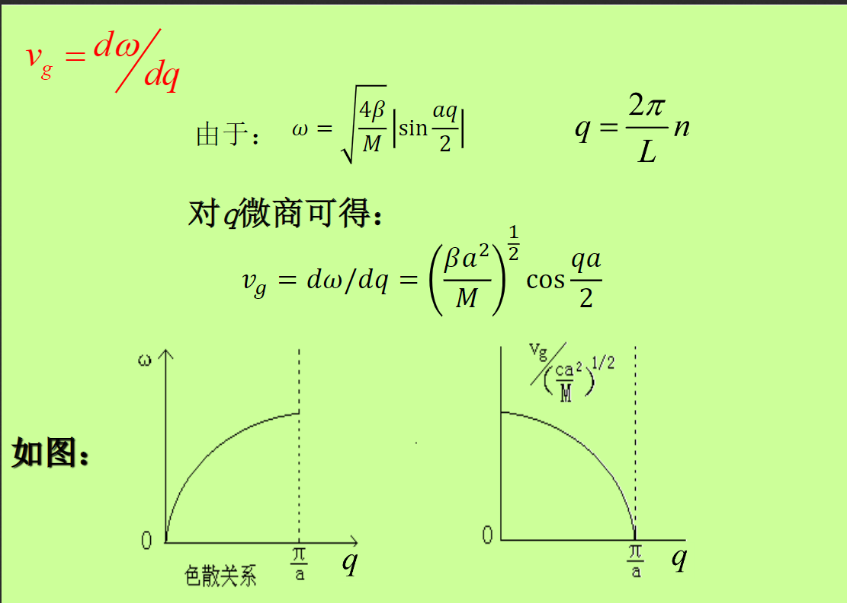

简单立方晶格 ——正方体排列

体心立方晶格Li，Na,K

六角密排晶格Mg、Zn

立方密排晶格 = 面心立方晶格

金刚石晶格

复式晶格 ——包含两种或两种以上的原子 Nacl BaTiO

晶格周期性的描述 ——原胞和基矢

一族晶面 ——不仅平行而且等距 ——必包含了所有格点

第二章 晶体衍射与倒格子

布拉格反射公式

装下多少个波长，就是存在几级衍射，可让他只产生一级衍射条纹，

面间距过小的晶面族没有衍射（测不到）。

缺点：无法解释实际实验中部分衍射消失的情况。

倒格子（必考） 研究波动X射线的衍射图像就可以在倒格子空间计算出几何结构

选取某一个格点为中心做出连线的中垂面

如何处理10^23次方量级的粒子数？

周期性排列

如何描写原子核和电子的相互作用？

用声子的有效质量来衡量动量变化

有效质量

概念

将晶体中电子的加速度与外加的[作用力](https://baike.baidu.com/item/%E4%BD%9C%E7%94%A8%E5%8A%9B" \t "_blank)联系起来，并且包含了晶体中的[内力作用](https://baike.baidu.com/item/%E5%86%85%E5%8A%9B%E4%BD%9C%E7%94%A8" \t "_blank)效果。

常见解析

有效质量很多出现于二体运动中.分析一个电子和一个原子核之间的运动,除去质心的运动,还有环绕质心的运动.这样相对运动中出现的了一个折合质量m1\*m2/(m1+m2),由于原子核的质量比电子质量大很多,这样算下来,基本上还是等于电子的质量,其他地方还有许多有效质量,看去的模型不同会有不同的意义.[1]

易错分析

有效质量并不代表真正的质量，而是代表能带中电子受[外力](https://baike.baidu.com/item/%E5%A4%96%E5%8A%9B" \t "_blank)时，外力与加速度的一个[比例系数](https://baike.baidu.com/item/%E6%AF%94%E4%BE%8B%E7%B3%BB%E6%95%B0" \t "_blank)（在准经典近似中，晶体电子在外力F\*作用下具有加速度a\*，所以参照[牛顿](https://baike.baidu.com/item/%E7%89%9B%E9%A1%BF/5463" \t "_blank)第二定律定义的m\*=F\*/a\*称作[惯性质量](https://baike.baidu.com/item/%E6%83%AF%E6%80%A7%E8%B4%A8%E9%87%8F" \t "_blank)）。

负的有效质量说明晶格对电子作负功，即电子要供给晶格能量，而且电子供给晶格的能量大于外场对电子作功。 有效质量概括了半导体内部势场的作用，使得在解决半导体中电子在外力作用下的运动规律时，可以不涉及内部势场的作用。

N种独立的格波个数= 原子运动的自由度

振动是 n种格波的线性叠加。

\*是q的周期性函数 。

q->0 弹性波

金属电子论

研究方法：波恩 奥本海默近似 核看做不动

研究对象特点：用声子概念等效 ，研究振动

霍尔效应和自由电子气模型的局限性

量子霍尔效应：整数量子效应，起源于磁场中电子轨道的量子化(Landau朗道量子轨道）。 分数量子霍尔效应： 本质上源于电子－电子间相互作用。

磁场越大，轨道分立越明显，简并度越大，集中在前几个朗道轨道上，每个轨道拥有的状态数越多。Z=Sm\*=\*

来测金属载流子浓度，但是发现一些霍尔系数是正的而且非常大。无法用自由电子气体理论解释，所以用能带理论来解释。

考试重点：

什么是紧束缚方法？

**基本思想**

原子附近的电子主要受到该原子的势场作用，将其它原子对电子的作用看做微扰。将晶体中电子的波函数看作原子轨道波函数的线性叠加。

紧束缚近似方法的思想

——电子在一个原子附近时，主要受该原子势场的作用，将其他原子势场的作用看做是微扰。

考点： 有效质量P192 E k关系，

能带顶部有效质量是负数

能态密度

在布里渊区处会发生断裂。

靠近布里渊区边界，等能线向外突（需要更远才能有一样的能量）。 离开布里渊区边界，向内凹。

电子总数不变，状态密度V/2pai 三次方

半导体，可能温度升高，热激发，电阻下降。

例题1： 导体每隔一个原子移动小距离

晶格，一个原胞两个原子。基元是2a了，布里渊区变成π/2a 。2n个原子刚好填满布里渊区。 填充变成满带。 直接变成绝缘体

波包远远大于原胞， 把电子看做准经典粒子。

把布洛和波以波包的形式，换取位置的可知。

电子速度 一维紧束缚模型下， E k关系

能带底部附近， 电子有效质量总是正的。

顶部附近，电子有效质量总是负的。

电子的运动保持在一个能带内，能量周期性变化。 循环往复地运动。

布洛和震荡： 加个直流电压，有交流电。

两大近似：自由电子近似，他认为：电子能量很高，不受周期性势场作用，电子在整个固体内部运动，仅仅受到离子实势场的微扰。 这个模型主要适用于价电子。

紧束缚近似， 把其他原子势场看做微扰。

电子的轨道 是薛定谔方程解出来的波函数

如果有外力影响，k上有变化。

电子可以发生势垒贯穿效应 电子运动的状态发生了变化。

d=\* 位垒长度

手机摄像头，光电传感器用硅做，它禁带窄，很容易让可见光的光子，让价带的电子到导带去。

二价金属Zn Mg因为能带交叠，本来的满带就成了不满带，导电了。

半导体 Si Ge 禁带宽度较窄，热激发将满带中的电子激发到导带中，具有导电能力。

电子热容量

Ef费米能量（也就是费米能级），体积不变，系统增加一个电子所需的自由能，

f(E) =1/2 时，T=0K 绝对零度时， E<Ef f(E)=1 E>Ef f(E)=0

电子的热容量正比于在0K时费米面附近的能态密度

能量远大于费米能级时，f（E）=0 一个电子也没有

不等于0时在费米面才推导，参与反应，价电子活泼。

功函数 和接触电势

W=\* 势阱的深度

漂移项 实空间偏导 k空间偏导

碰撞项 碰撞对分布函数的影响 \* =b－a

定态问题 漂移项 = 碰撞项

驰豫时间 ：分布函数恢复平衡的时间。 时间越长，能量损耗越小，

驰豫时间近似： 碰撞项近似 ，

电导率公式

量子力学算出来电导率和电子能量有关 E=\* \*为有效质量

低温时，费米能量处电子速度比经典理论高。

电子云浓度和衍射光角度有关系。

电子云浓度会影响衍射点强度积分的结果，和晶面方向有关系。积分结果是0，形成消失的点。

座位就是状态数，能态密度和结构有关

能态密度大，电子多，但是不一定导电

满带一定不导电。

能带理论120页找特殊点，能态密度为0